Resolución del Pleno del Instituto de Transparencia, Acceso a la Información Pública y Protección de Datos Personales del Estado de México y Municipios, con domicilio en Metepec, Estado de México; de fecha ocho (08) de noviembre de dos mil veintitrés.

VISTOS los expedientes electrónicos formados con motivo de los recursos de revisión del 14508/INFOEM/IP/RR/2022 y 14509/INFOEM/IP/RR/2022 acumulados, promovidos por una persona que no proporcionó datos de identificación, a quien en lo sucesivo se le identificará como EL RECURRENTE, en contra de las respuestas de la Secretaría de Movilidad, en adelante el SUJETO OBLIGADO, se procede a dictar la presente resolución, con base en los siguientes:

ANTECEDENTES

- El día quince de junio de dos mil veintidós, se presentó ante el SUJETO OBLIGADO vía SAIMEX, las solicitudes de información públicas registradas con los números siguientes, mediante las cuales se solicitó la siguiente información:

Número de solicitud | Requerimiento
00381/SMOV/IP/2022 | Se solicita todas las minutas, actas, notas y acuerdos, la agenda completa del titular de la dependencia, en que reuniones a participado, eventos etc, y los convenios, minutas y acuerdos logrados den enero 201 a la fecha de la solitud.
00382/SMOV/IP/2022 | Se solicita todas las miniñutas, actas acuerdos, la agenda completa del subsecretario de Movilidad en que reuniones foros ventos qué ha participado en especial con los tres órdenes de gobierno de seguridad pública y en la región qué tiene a cargo en atizapan de Zaragoza llos acuerdos y actividades realizadas para el transporte público , y los convenios, minutas y acuerdos logrados den enero 2021 a la fecha de la solitud.

- Se eligió como modalidad de entrega de la información: A través del SAIMEX.

- El día diecinueve de agosto dos mil veintidós, el SUJETO OBLIGADO, dio respuesta a las solicitudes de información a través de diversos archivos relacionados con lo solicitado tales como: actas derivadas de reuniones del Subsecretario de Movilidad, hipervínculos del portal de Información Pública Mexiquense (IPOMEX) y diversos oficios con pronunciamientos para el solicitante; sin embargo dada su extensión y de que ya son del conocimiento de las partes, se omite su inserción en el presente apartado por que se tienen por reproducidos como si a la letra se insertaren; máxime que serán objeto de análisis en párrafos subsecuentes.

- Inconforme con las respuestas, el día siete de septiembre de dos mil veintidós, el particular interpuso los recursos de revisión en contra de las respuestas, manifestando las siguientes razones o motivos de inconformidad:
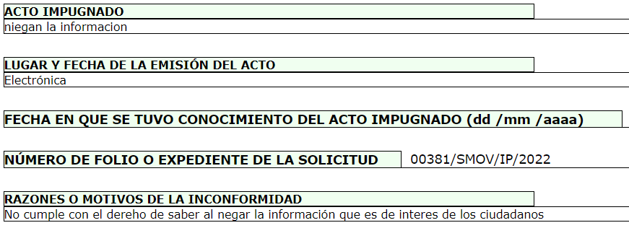

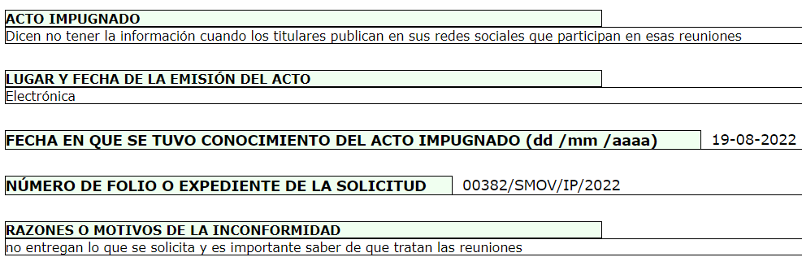

- Consecutivamente, con fundamento en lo dispuesto por el artículo 185 fracción I de la Ley de Transparencia y Acceso a la Información Pública del Estado de México y Municipios, los recursos de referencia, fueron turnados a los Comisionados María del Rosario Mejía Ayala y Guadalupe Ramírez Peña respectivamente, para su análisis.

- Las Comisionadas Ponentes, de origen con fundamento en lo dispuesto por el artículo 185 fracción II de la ley de la materia, a través de los acuerdos de admisión de días doce y catorce de septiembre dos mil veintidós, pusieron a disposición de las partes los expedientes electrónicos en la vía interpuesta; a efecto de que en un plazo máximo de siete días manifestaran lo que a su derecho conviniera, ofrecieran pruebas y alegatos según corresponda a los casos concretos, y el SUJETO OBLIGADO presentará los Informes Justificados procedentes.

- Posteriormente el Pleno de este Órgano Autónomo, en la Trigésima Cuarta sesión ordinaria de día veintiuno de septiembre de dos mil veintidós; ordenó la acumulación de los recursos de revisión de mérito, a efecto de que la Ponencia de la Comisionada María del Rosario Mejía Ayala formulara y presentara el proyecto de resolución correspondiente, de conformidad con el numeral ONCE incisos b) y c) de los Lineamientos para la Recepción, Trámite y Resolución de las Solicitudes de Acceso a la Información Pública, así como de los Recursos de Revisión que deberán observar los Sujetos Obligados por la Ley de Transparencia Estatal, que señala:

“ONCE. El Instituto, para mejor resolver y evitar la emisión de resoluciones contradictorias, podrá acordar la acumulación de los expedientes de recursos de revisión, de oficio o a petición de parte cuando:
…
b) Las partes o los actos impugnados sean iguales
c) Cuando se trate del mismo solicitante, el mismo SUJETO OBLIGADO, aunque se trate de solicitudes diversas;
(…)”
(Énfasis añadido)
- Es así que, resulta conveniente su trámite de forma unificada para mejor resolver y evitar la emisión de resoluciones contradictorias, por ello resultó procedente que este Órgano Garante realizara la acumulación respectiva, de conformidad con lo dispuesto en el artículo 18 del Código de Procedimientos Administrativos del Estado de México, de aplicación supletoria, en términos del artículo 195 de la Ley de Transparencia y Acceso a la Información Pública del Estado de México y Municipios en vigor, que a la letra señalan:

Código de Procedimientos Administrativos del Estado de México.
“Artículo 18.- La autoridad administrativa o el Tribunal acordarán la acumulación de los expedientes del procedimiento y proceso administrativo que ante ellos se sigan, de oficio o a petición de parte, cuando las partes o los actos administrativos sean iguales, se trate de actos conexos o resulte conveniente el trámite unificado de los asuntos, para evitar la emisión de resoluciones contradictorias. La misma regla se aplicará, en lo conducente, para la separación de los expedientes.”

Ley de Transparencia y Acceso a la Información Pública del Estado de México y Municipios
“Artículo 195. En la tramitación del recurso de revisión se aplicarán supletoriamente las disposiciones contenidas en el Código de Procedimientos Administrativos del Estado de México.”
(Énfasis añadido)

- El SUJETO OBLIGADO los días veintitrés y veintiocho de septiembre de dos mil veintidós, rindió los informes justificados a los dos recursos de revisión mismos que fueron puestos a la vista del solicitante mediante acuerdo de día treinta de octubre del año en curso, en los cuales grosso modo, confirmó sus respuestas como se observa:

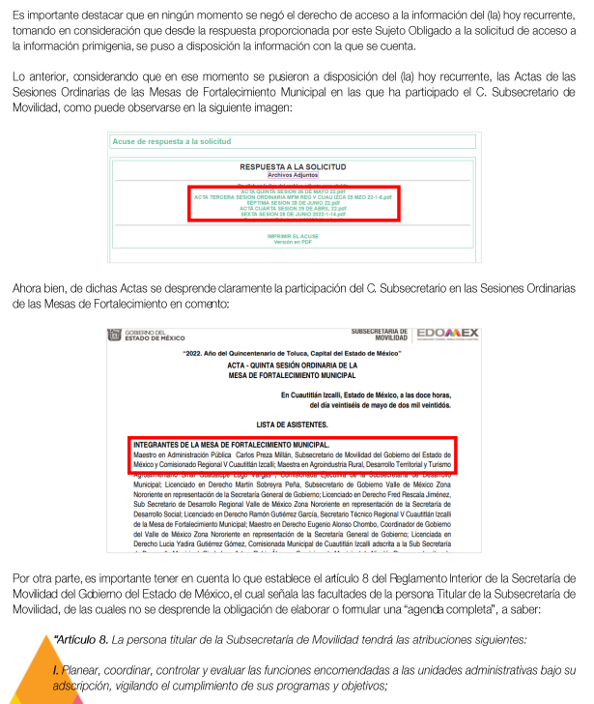
(…)
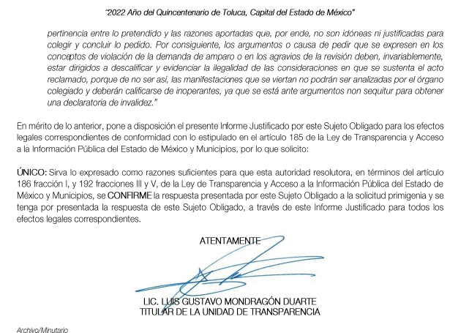

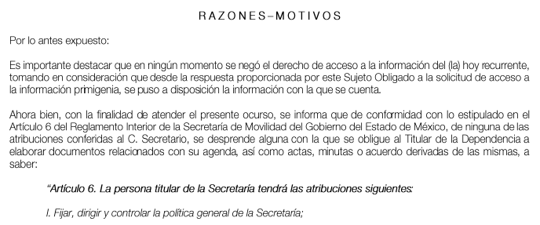
(…)
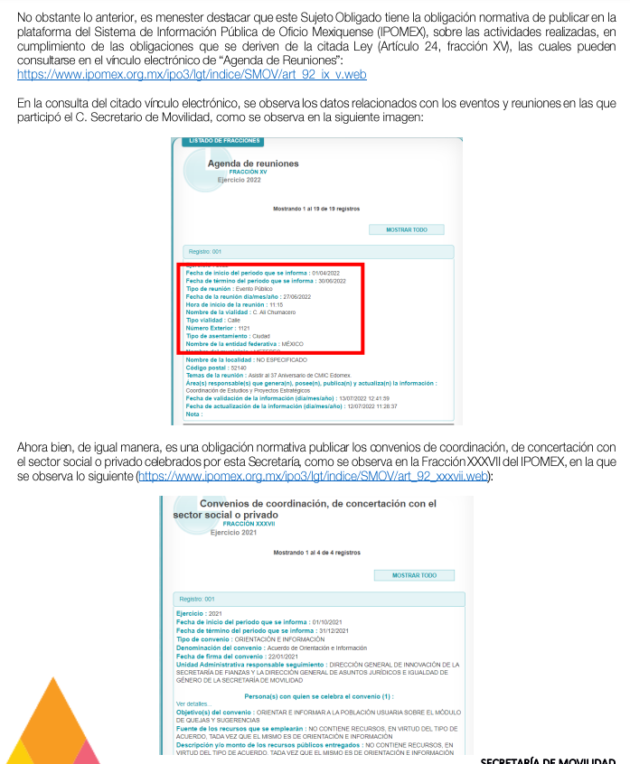
(…)
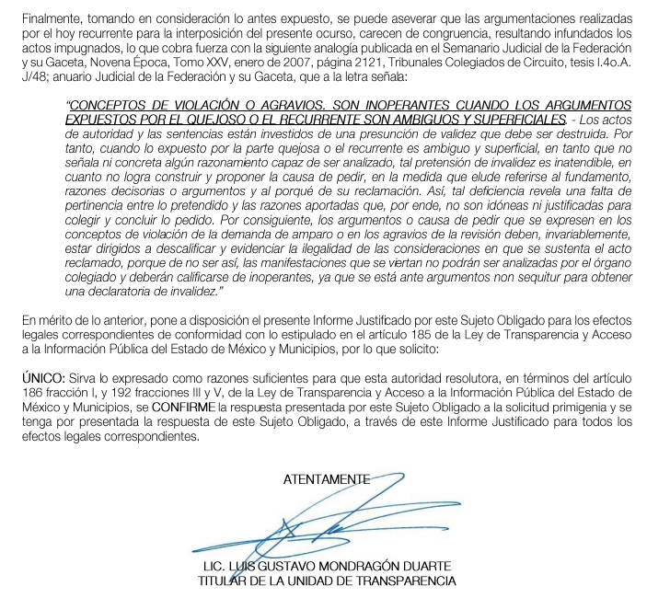

- Por su parte EL PARTICULAR dejó de realizar manifestaciones que a su derecho conviniera y asistiera en los dos recursos de revisión objeto de acumulación.

- Posteriormente, mediante acuerdo de fecha doce de diciembre del año en curso se amplió el término para resolver los recursos de referencia; al respecto es menester realizar las siguientes precisiones.

- De previo y especial pronunciamiento. Argumentos a considerar en las resoluciones a los recursos de revisión para justificar los fallos emitidos fuera del plazo legal de 45 días.

- Este organismo garante no pasa por alto justificar, que la dilación en la resolución del presente asunto encuentra justificación en el alto número de recursos de revisión recibidos dentro del primer semestre del año dos mil veintidós, que, en comparación con los recibidos el año pasado dentro del mismo periodo, se ha incrementado aproximadamente un 400% el número de medios de impugnación que deben resolverse por este Instituto, circunstancia atípica que ha rebasado las capacidades técnicas y humanas del personal encargado de la proyección de las resoluciones a dichos medios de impugnación.

- Por ello, es menester precisar que, si bien se ha excedido el plazo para resolver el presente medio de impugnación, de conformidad con la ley de la materia, dicha dilación es de carácter excepcional y se encuentra justificada en los elementos para medir la razonabilidad del plazo de resolución de asuntos conforme a los parámetros establecidos por diversos órganos jurisdiccionales federales, aplicables también en procedimientos análogos, como el que nos ocupa.

- Así, en términos de lo que establecen los artículos 8.1 y 25 de la Convención Americana sobre Derechos Humanos, los recursos deben ser sencillos y resolverse en el menor tiempo posible, tomando en consideración la dilación total del procedimiento; esto es, en un plazo razonable.
- En ese sentido, el legislador fijó los términos procesales en las leyes, de manera general, sin que pudiera prever la variada gama de casos que son resueltos por los órganos jurisdiccionales o cuasi jurisdiccionales, tanto por la complejidad de los hechos, como por el número de casos que conocen.

- Por ello, excepcionalmente, si un asunto es resuelto con posterioridad a los plazos señalados por la norma debe analizarse la razonabilidad de dicha dilación atendiendo a los siguientes criterios:

- Complejidad del Asunto: La complejidad de la prueba, la pluralidad de sujetos procesales, el tiempo transcurrido, las características y contexto del recurso.
- Actividad Procesal del interesado. Acciones u omisiones del interesado.
- Conducta de la Autoridad: Las Acciones u omisiones realizadas en el procedimiento. Así como si la autoridad actuó con la debida diligencia.
d) La afectación generada en la situación jurídica de la persona involucrada en el proceso: Violación a sus derechos humanos.

- De modo que, cuando se trate de un asunto excepcional, por alguna o todas las características mencionadas o bien, cuando el ingreso de asuntos al órgano jurisdiccional o cuasi jurisdiccional respectivo supere notoriamente al que podría considerarse normal, debe concluirse que es una excluyente de responsabilidad en relación con la actuación del funcionario, como ha acontecido en el caso que nos ocupa.

- Argumento que encuentra sustento en la jurisprudencia P./J. 32/92 emitida por el Pleno de la Suprema Corte de Justicia de la Nación de rubro “TÉRMINOS PROCESALES. PARA DETERMINAR SI UN FUNCIONARIO JUDICIAL ACTUÓ INDEBIDAMENTE POR NO RESPETARLOS SE DEBE ATENDER AL PRESUPUESTO QUE CONSIDERÓ EL LEGISLADOR AL FIJARLOS Y LAS CARACTERÍSTICAS DEL CASO.”, visible en la Gaceta del Seminario Judicial de la Federación con el registro digital 205635.

- Razones por las cuales cabe concluir que, la resolución al recurso de revisión se solventa hasta esta fecha, debido a que existe una excesiva carga de trabajo en desproporción a la capacidad de los recursos materiales y humanos con que cuenta este Instituto para atender la enorme demanda de usuarios que acuden para que se les garantice su Derecho de acceso a la información Pública y Protección de Datos Personales, aunado a la complejidad de los hechos a los que se refieren, así como al volumen del expediente, la extensión de los escritos y pruebas aportadas y desahogadas por las partes; lo que impide la tramitación de los recursos dentro de los términos legales previamente establecidos por la Ley, por tratarse de causas de fuerza mayor.

- Por ello, este organismo garante comprometido con la tutela de los derechos humanos confiados, señala que este exceso del plazo legal para resolver el presente asunto, resulta de carácter excepcional.

- Al respecto, también son de considerar los criterios sostenidos por el Cuarto Tribunal Colegiado en Materia Administrativa del Primer Circuito, cuyos rubros y datos de identificación son los siguientes:

“PLAZO RAZONABLE PARA RESOLVER. DIMENSIÓN Y EFECTOS DE ESTE CONCEPTO CUANDO SE ADUCE EXCESIVA CARGA DE TRABAJO.” consultable en el Seminario Judicial de la Federación y su gaceta, con el registro digital 2002351.

“PLAZO RAZONABLE PARA RESOLVER. CONCEPTO Y ELEMENTOS QUE LO INTEGRAN A LA LUZ DEL DERECHO INTERNACIONAL DE LOS DERECHOS HUMANOS.”, visible en el Seminario Judicial de la Federación y su gaceta, con el registro digital 2002350.”

- Finalmente, mediante acuerdos de día seis de noviembre de dos mil veintitrés se decretó el cierre de instrucción, por lo que no habiendo más que hacer constar, y-

CONSIDERANDO

PRIMERO. De la competencia
- Este Instituto de Transparencia, Acceso a la Información Pública y Protección de Datos Personales del Estado de México y Municipios, es competente para conocer y resolver del presente recurso de conformidad con el artículo: 6, apartado A, fracción IV de la Constitución Política de los Estados Unidos Mexicanos; 5, párrafos trigésimo segundo, trigésimo tercero y trigésimo cuarto, fracciones IV y V, de la Constitución Política del Estado Libre y Soberano de México; artículos 1, 2 fracción II, 13, 29, 36 fracciones I y II, 176, 178, 179, 181 párrafo tercero y 185 de la Ley de Transparencia y Acceso a la Información Pública del Estado de México y Municipios; y 7, 9 fracciones I y XXIV, y 11 del Reglamento Interior del Instituto de Transparencia, Acceso a la Información Pública y Protección de Datos Personales del Estado de México y Municipios.

SEGUNDO. De la oportunidad y procedencia.
- Los medios de impugnaciones fueron presentados a través del SAIMEX, en los formatos previamente aprobados para tal efecto y dentro del plazo legal de quince días hábiles otorgados; para el caso en particular es de señalar que el SUJETO OBLIGADO entregó sus respuestas el día diecinueve de agosto dos mil veintidós, de tal forma que el plazo para interponer los recursos de revisión transcurrió del día veintidós de agosto de dos mil veintidós, al nueve de septiembre de dos mil veintidós; en consecuencia, el ahora RECURRENTE presentó sus inconformidades el día siete de septiembre de dos mil veintidós; es decir dentro del lapso legalmente establecido para tal efecto.

- Por otro lado, de la revisión al expediente electrónico del SAIMEX se desprende que la parte solicitante en ejercicio de su derecho de acceso a la información pública en el expediente que se revisa, tanto en la solicitud de información como en el recurso de revisión no proporciona su nombre completo para que sea identificado, ni se tiene la certeza sobre su identidad; sin embargo, es importante señalar también que el nombre de los solicitantes y recurrentes no es requisito indispensable para la tramitación del acto procesal específico en materia de acceso a la información, ello en estricto apego al numeral 155 párrafo tercero de la Ley de la materia, en concatenación con el 180 del mismo ordenamiento.

- Esto es así, ya que de conformidad con los artículos 6, Apartado A, fracciones III y IV de la Constitución Política de los Estados Unidos Mexicanos y 5 párrafos quince, dieciséis y diecisiete, fracciones I, III, IV y V de la Constitución Política del Estado Libre y Soberano de México, se establece que toda persona, sin necesidad de acreditar interés alguno o justificar su utilización, tendrá acceso gratuito a la información pública, a sus datos personales o a la rectificación de éstos, además de que se establecerán mecanismos de acceso a la información y procedimientos de revisión expeditos que se sustanciarán ante los organismos autónomos especializados e imparciales que establece la Constitución Federal y local.

- Por lo cual, de una interpretación sistemática, armónica y progresiva del derecho humano de acceso a la información pública se aprecia que toda persona, sin necesidad de acreditar interés alguno o justificar su utilización, deberá tener acceso a la información pública; es decir, dicho derecho fundamental exime a quien lo ejerce, de acreditar su legitimación en la causa o su interés en el asunto, lo que permite la posibilidad de que inclusive, la solicitud de acceso a la información pueda ser anónima o no contener un nombre que identifique al solicitante o que permita tener certeza sobre su identidad.

- En ese entendido, se omite un análisis más profundo en torno a los conceptos de interés jurídico y legitimación, debido a que se estima que a ningún efecto práctico conduciría, puesto que la propia estructura del derecho fundamental bajo análisis no lo exige.

- Por lo que el nombre del solicitando y recurrente no puede ser considerado un requisito indispensable de procedibilidad del recurso de revisión que nos ocupa, ya que el acceso a la información no está condicionado a acreditar algún interés ya sea jurídico o legítimo, máxime que es un elemento subsanable por este Órgano Resolutor.

- Asimismo, el escrito contiene las formalidades previstas por el artículo 180 último párrafo de la Ley de la materia actual, por lo que es procedente que este Instituto de Transparencia, Acceso a la Información Pública y Protección de Datos Personales del Estado de México y Municipios, conozca y resuelva el presente recurso.

TERCERO. Del planteamiento de la Litis.
- Se solicitó tener acceso, a la información que se ha tenido a bien transcribir en el párrafo 1 de la presente resolución, a la que el SUJETO OBLIGADO dio contestación remitiendo diverso soporte documental relacionado con lo requerido. Inconforme con la respuesta EL PARTICULAR, expuso grosso modo su inconformidad por los siguientes motivos: "niegan la informacion" y "no entregan lo que se solicita..." (Sic)
- En dichas condiciones, la Litis a resolver en este recurso se circunscribe a determinar si se actualiza la causal de procedencia prevista en el artículo 179, fracciones I y VI de la Ley de Transparencia y Acceso a la Información Pública del Estado de México y Municipios; fracciones que determina las hipótesis jurídicas relativas a la negativa de la información solicitada y la entrega de información que no corresponda con lo solicitado; contextos de los cuales se dolió EL RECURRENTE al momento de interponer sus inconformidades. De modo tal que el presente recurso de revisión se abocara en determinar si el SUJETO OBLIGADO con su respuesta ciertamente actualiza la causal de procedencia antes señalada. Así como comprobar si las respuestas emitidas resultan congruentes e integrales en términos del artículo 11 de la ley de la materia.

CUARTO. Del estudio y resolución del asunto.

- Acotada la Litis del presente asunto, se estima necesario primeramente recordar lo solicitado, que versó en tener acceso a la siguiente información desagregada:

- Minutas, actas, notas y acuerdos, la agenda completa del titular de la dependencia y, los convenios, minutas y acuerdos logrados de enero 2021 al 15 de julio de 2022; y
- Minutas, actas, acuerdos, la agenda completa del Subsecretario de Movilidad y, actividades realizadas para el transporte público así como los convenios, minutas y acuerdos logrados de enero 2021 al 15 de julio de 2022.

- Como se hizo constar en el apartado de antecedentes, el SUJETO OBLIGADO entregó diverso soporte documental relacionado con lo requerido por lo que se precederá a través de cuadros comparativos, realizar el cotejo de lo requerido y lo entregado para determinar el cumplimiento o incumplimiento de las solicitudes de información. Luego entonces primeramente sobreviene el recurso de revisión 14508/INFOEM/IP/RR/2022, en donde se solicita y se entrega lo siguiente:

SOLICITUD | INFORMACIÓN ENTREGADA
Se solicita todas las miniñutas, actas acuerdos, la agenda completa del subsecretario de Movilidad en que reuniones foros ventos qué ha participado en especial con los tres órdenes de gobierno de seguridad pública y en la región qué tiene a cargo en atizapan de Zaragoza llos acuerdos y actividades realizadas para el transporte público , y los convenios, minutas y acuerdos logrados den enero 2021 a la fecha de la solitud. | - Se informó que el Subsecretario de Movilidad participó en cinco sesiones ordinarias de la Mesa de Fortalecimiento Municipal, anexando las cinco actas como evidencia de su realización, las cuales contienen el número de las visitas realizadas a los municipios que fueron designados.  - Relativo a la agenda completa, se informó que después de realizar una búsqueda exhaustiva en sus archivos, no se localizó ninguna agenda completa del Subsecretario, lo anterior considerando lo establecido en el artículo 8 del Reglamento Interior de la Secretaria de Movilidad.
Impugnación:
“Dicen no tener la información cuando los titulares publican en sus redes sociales que participan en esas reuniones” (Sic)
Informe justificado:
Confirma la respuesta y, agrega que las publicaciones en redes sociales personales no implica por esa sola circunstancia que las publicaciones se conviertan en hechos públicos y notorios, entendiendo por notorio lo que es público y sabido por todos; asimismo que las notas periodísticas son opiniones subjetivas del autor, invocando la Tesis Jurisprudencial “NOTAS PERIODISTICAS, EL CONOCIMIENTO QUE DE ELLAS SE OBTIENE NO CONSTITUYE "UN HECHO PÚBLICO Y NOTORIO"

- Acotado lo anterior, se desprende primeramente que el particular no se inconformó por la totalidad de rubros que integraron su solicitud de información primigenia, ni por la totalidad de información que le fue remitida en calidad de respuesta; sino únicamente por aquella que el SUJETO OBLIGADO señaló que luego de su búsqueda, no obra en sus archivos y que corresponde a la agenda completa.

- Luego entonces, al no existir inconformidad del resto de información entregada, es que se tiene por consentida, ya que la falta de impugnación respecto de los requerimientos que no fueron manifestados en el recurso de revisión, debe entenderse como actos consentidos.

- Esto es así, debido a que cuando el recurrente impugna la respuesta del sujeto obligado y éste no expresa razón o motivo de inconformidad en contra de todos los rubros solicitados, los mismos deben declararse firmes, pues se entiende que el recurrente ésta conforme con la información entregada al no contravenir la misma. Sirve de apoyo por analogía, la Tesis Jurisprudencial Número 3ª./J.7/91, publicada en el Semanario Judicial de la Federación y su Gaceta bajo el número de registro 174,177, que establece lo siguiente:

“REVISIÓN EN AMPARO. LOS RESOLUTIVOS NO COMBATIDOS DEBEN DECLARARSE FIRMES. Cuando algún resolutivo de la sentencia impugnada afecta a EL RECURRENTE, y ésta no expresa agravio en contra de las consideraciones que le sirven de base, dicho resolutivo debe declararse firme. Esto es, en el caso referido, no obstante que la materia de la revisión comprende a todos los resolutivos que afectan a EL RECURRENTE, deben declararse firmes aquéllos en contra de los cuales no se formuló agravio y dicha declaración de firmeza debe reflejarse en la parte considerativa y en los resolutivos debe confirmarse la sentencia recurrida en la parte correspondiente.”
(Énfasis añadido)

- Consecutivamente, la parte de la respuesta que no fue impugnada debe declararse consentida por el recurrente, toda vez que no realizó manifestaciones de inconformidad; por lo que, no pueden producirse efectos jurídicos tendentes a revocar, confirmar o modificar el acto reclamado ya que se infiere su consentimiento ante la falta de impugnación eficaz. Sirve de sustento a lo anterior por analogía la tesis jurisprudencial número 176,608 del Semanario Judicial de la Federación y su Gaceta que a la letra dice:

“ACTOS CONSENTIDOS. SON LOS QUE NO SE IMPUGNAN MEDIANTE EL RECURSO IDÓNEO. Debe reputarse como consentido el acto que no se impugnó por el medio establecido por la ley, ya que si se hizo uso de otro no previsto por ella o si se hace una simple manifestación de inconformidad, tales actuaciones no producen efectos jurídicos tendientes a revocar, confirmar o modificar el acto reclamado en amparo, lo que significa consentimiento del mismo por falta de impugnación eficaz.”
(Énfasis añadido)

- Ahora bien, respecto de los rubros combatidos, es dable primeramente traer a contexto la respuesta que consistió en un hecho negativo al manifestar que luego de una búsqueda exhaustiva en sus archivos no obra ningún documento denominado agenda completa.

- Al respecto, es de explorado derecho que este Instituto no está facultado para dudar de su veracidad de lo que allí se relata, situación que se aleja de las atribuciones de este Instituto máxime que al momento que ponen a disposición ésta, la misma tiene el carácter oficial y se presume veraz, tan es así que la misma queda registrada en el Sistema de Acceso a la Información Mexiquense (SAIMEX).

- Sirviendo de apoyo a lo anterior por analogía, el criterio 31-10 emitido por el ahora Instituto Nacional de Transparencia, Acceso a la Información y Protección de Datos Personales, que a la letra dice:

“El Instituto Federal de Acceso a la Información y Protección de Datos no cuenta con facultades para pronunciarse respecto de la veracidad de los documentos proporcionados por los sujetos obligados. El Instituto Federal de Acceso a la Información y Protección de Datos es un órgano de la Administración Pública Federal con autonomía operativa, presupuestaria y de decisión, encargado de promover y difundir el ejercicio del derecho de acceso a la información; resolver sobre la negativa de las solicitudes de acceso a la información; y proteger los datos personales en poder de las dependencias y entidades. Sin embargo, no está facultado para pronunciarse sobre la veracidad de la información proporcionada por las autoridades en respuesta a las solicitudes de información que les presentan los particulares, en virtud de que en los artículos 49 y 50 de la Ley Federal de Transparencia y Acceso a la Información Pública Gubernamental no se prevé una causal que permita al Instituto Federal de Acceso a la Información y Protección de Datos conocer, vía recurso revisión, al respecto.”

- Así como lo dispuesto por la Ley de Transparencia y Acceso a la Información Pública del Estado de México y Municipios en su artículo 3, el cual establece que la información pública generada, administrada o en posesión de los sujetos obligados en ejercicio de sus atribuciones, será accesible de manera permanente a cualquier persona, privilegiando el principio de máxima publicidad de la información, por lo que deberán apegarse en todo momento a los criterios de publicidad, veracidad, oportunidad entre otros, numeral en comento que a la letra señala:

Artículo 3.- La información pública generada, administrada o en posesión de los Sujetos Obligados en ejercicio de sus atribuciones, será accesible de manera permanente a cualquier persona, privilegiando el principio de máxima publicidad de la información. Los Sujetos Obligados deben poner en práctica, políticas y programas de acceso a la información que se apeguen a criterios de publicidad, veracidad, oportunidad, precisión y suficiencia en beneficio de los solicitantes.

- Numerales que compelen al SUJETO OBLIGADO apegarse en todo momento a los criterios ya expuestos, impidiendo a este Órgano Colegiado cuestionar la veracidad de la información. Por tanto se tiene por colmado el rubro en comento.

- No obstante lo anterior, también lo es que ciertamente lo que aduce el solicitante y, contrario a lo manifestado por el SUJETO OBLIGADO si constituye un hecho notorio, aunado a que no se tratan de redes sociales privadas y personales donde se viertan manifestaciones subjetivas del titular como se expresó; sino que corresponden a cuentas cuyo fin de creación, es la de dar a conocer e informar cotidianamente a la sociedad sobre sus actividades en el ejercicio del cargo. Sirve de sustento a lo anterior, el siguiente Criterio emitido por la Suprema Corte de Justicia de la Nación, a saber:

“BLOQUEO DE TWITTER. SI UN SERVIDOR PÚBLICO DIFUNDE EN SUS REDES SOCIALES CONTENIDO RELACIONADO CON MOTIVO DE SU ENCARGO, VOLUNTARIAMENTE SE COLOCA EN UN NIVEL DE PUBLICIDAD Y ESCRUTINIO DIVERSO AL PRIVADO”
Énfasis añadido

- Dicha información es de relevancia social y debe ser accesible para todos los gobernados las labores que ejerce un funcionario; luego entonces ya que su perfil constituye una herramienta esencial para concretar el principio de rendición de cuentas, así como la transparencia en la gestión pública y mejorar la calidad de la democracia, es que resultan inoperantes los argumentos vertidos por el SUJETO OBLIGADO en su informe justificado, sirviendo como criterio orientador la siguiente Tesis Aislada:
“REDES SOCIALES DE LOS SERVIDORES PÚBLICOS. LA PROTECCIÓN CONSTITUCIONAL DE SUS CUENTAS PERSONALES NO PUEDE OBEDECER A SU CONFIGURACIÓN DE PRIVACIDAD.
Los servidores públicos ostentan un grado mayor de notoriedad e importancia en la sociedad, pues sus actividades son de relevancia para la ciudadanía por el tipo de labores desempeñadas en el ejercicio de su gestión, así como por el uso de los recursos públicos manejados en beneficio de la comunidad. Bajo estas premisas, se justifica que el espectro de protección de su derecho a la intimidad reconocido por los artículos 6o., párrafo primero, 7o., párrafo segundo y 16, párrafo primero, de la Constitución Política de los Estados Unidos Mexicanos se vea disminuido. En el caso de sus cuentas personales de redes sociales, éstas adquieren la misma relevancia pública que sus titulares, particularmente si a través de ellas comparten información o manifestaciones relativas a su gestión gubernamental, cuestiones que siempre serán objeto del interés general protegidas por el artículo 6o. de la Constitución Federal. En consecuencia, la privacidad de sus cuentas personales de redes sociales no puede depender únicamente de la configuración abierta o cerrada que se elija, sino que debe obedecer al tipo de información publicada a través de éstas. Por tal motivo, en caso de controversia se deberán analizar los contenidos difundidos, así como su relevancia para el interés general y la discusión pública de los asuntos para poder determinar el nivel de protección constitucional que merecen.”
Énfasis añadido

- Ahora bien, de la red social del entonces Subsecretario, se advierte que ciertamente existen otros, eventos y reuniones que asistió con motivo de su encargo, diversos a los señalados en la respuesta en el lapso temporal del que se requiere la información, como se desprende de los siguientes ejemplos:




- En esa tesitura es dable ordenar una nueva búsqueda exhaustiva y razonable de la agenda del Subsecretario la cual cabe subrayar que al solicitarse la agenda completa, evidentemente contiene cualquier tipo de evento o reunión de los tres órdenes de gobierno, de seguridad pública y de ser el caso en la región de Atizapán de Zaragoza, como se enfatizó en la solicitud de información primigenia; toda vez que las agendas que se general para los servidores públicos de la categoría del que se solicita, se registran los compromisos, audiencias, acuerdos, visitas, giras, entrevistas y demás asuntos que realice en el desarrollo de sus funciones, así como la información general de los eventos en los que tenga que participar.

- Por otro lado, si bien es cierto no existe un precepto normativo que obligue textualmente al SUJETO OBLIGADO a que obre en sus archivos una agenda del Subsecretario, como se señaló en respuesta e informe justificado; también lo es que existen indicios como los antes señalados, por lo que debió contar con una, derivado de las múltiples actividades que en ejercicio de sus funciones y atribuciones realizó, en esa tesitura, los sujetos obligados deberán documentar todo acto que se derive del ejercicio de sus facultades, competencias o funciones, considerando desde su origen la eventual publicidad y reutilización de la información que generen, posean o administren.

- Además, debemos tomar en cuenta los artículos 4 y 12, de la Ley de Transparencia y Acceso a la Información Pública del Estado de México y Municipios, los cuales establecen lo siguiente:

Artículo 4. El derecho humano de acceso a la información pública es la prerrogativa de las personas para buscar, difundir, investigar, recabar, recibir y solicitar información pública, sin necesidad de acreditar personalidad ni interés jurídico.

Toda la información generada, obtenida, adquirida, transformada, administrada o en posesión de los sujetos obligados es pública y accesible de manera permanente a cualquier persona, en los términos y condiciones que se establezcan en los tratados internacionales de los que el Estado mexicano sea parte, en la Ley General, la presente Ley y demás disposiciones de la materia, privilegiando el principio de máxima publicidad de la información. Solo podrá ser clasificada excepcionalmente como reservada temporalmente por razones de interés público, en los términos de las causas legítimas y estrictamente necesarias previstas por esta Ley.

Los sujetos obligados deben poner en práctica, políticas y programas de acceso a la información que se apeguen a criterios de publicidad, veracidad, oportunidad, precisión y suficiencia en beneficio de los solicitantes.

Artículo 12. Quienes generen, recopilen, administren, manejen, procesen, archiven o conserven información pública serán responsables de la misma en los términos de las disposiciones jurídicas aplicables.

Los sujetos obligados sólo proporcionarán la información pública que se les requiera y que obre en sus archivos y en el estado en que ésta se encuentre. La obligación de proporcionar información no comprende el procesamiento de la misma, ni el presentarla conforme al interés del solicitante; no estarán obligados a generarla, resumirla, efectuar cálculos o practicar investigaciones.

- Es así que, por un lado se tiene la obligación de documentar todos los actos que se lleven a cabo en el ejercicio de sus funciones, atribuciones y competencias, mientras que por otro, se ven impuestos por la obligación de hacer pública toda aquella información que se encuentre en su posesión en estricto apego a los principios de eficacia y máxima publicidad, sobre éste último se debe poner mayor énfasis, puesto que establece que toda la información en posesión de los Sujetos Obligados será pública, completa, oportuna y accesible, lo que permite que la ciudadanía tenga un amplio acceso sobre lo que es el actuar de las autoridades.

- Robustece lo anterior la Tesis aislada identificada con la clave I.4º.A.40 A del Cuarto Tribunal colegiado en Materia Administrativa del Primer Circuito, publicada en el Seminario Judicial de la Federación y su Gaceta en el libro XVIII, Marzo 2013, Página 1899.

ACCESO A LA INFORMACIÓN. IMPLICACIÓN DEL PRINCIPIO DE MÁXIMA PUBLICIDAD EN EL DERECHO FUNDAMENTAL RELATIVO. Del artículo 6o. de la Constitución Política de los Estados Unidos Mexicanos se advierte que el Estado Mexicano está constreñido a publicitar sus actos, pues se reconoce el derecho fundamental de los ciudadanos a acceder a la información que obra en poder de la autoridad, que como lo ha expuesto el Pleno de la Suprema Corte de Justicia de la Nación en la tesis P./J. 54/2008, publicada en el Semanario Judicial de la Federación y su Gaceta, Novena Época, Tomo XXVII, junio de 2008, página 743, de rubro: "ACCESO A LA INFORMACIÓN. SU NATURALEZA COMO GARANTÍAS INDIVIDUAL Y SOCIAL.", contiene una doble dimensión: individual y social. En su primer aspecto, cumple con la función de maximizar el campo de la autonomía personal, posibilitando el ejercicio de la libertad de expresión en un contexto de mayor diversidad de datos, voces y opiniones, mientras que en el segundo, brinda un derecho colectivo o social que tiende a revelar el empleo instrumental de la información no sólo como factor de autorrealización personal, sino como un mecanismo de control institucional, pues se trata de un derecho fundado en una de las características principales del gobierno republicano, que es la publicidad de los actos de gobierno y la transparencia en el actuar de la administración, conducente y necesaria para la rendición de cuentas. Por ello, el principio de máxima publicidad incorporado en el texto constitucional, implica para cualquier autoridad, realizar un manejo de la información bajo la premisa inicial que toda ella es pública y sólo por excepción, en los casos expresamente previstos en la legislación secundaria y justificados bajo determinadas circunstancias, se podrá clasificar como confidencial o reservada, esto es, considerarla con una calidad diversa.

CUARTO TRIBUNAL COLEGIADO EN MATERIA ADMINISTRATIVA DEL PRIMER CIRCUITO.

Amparo en revisión 257/2012. Ruth Corona Muñoz. 6 de diciembre de 2012. Unanimidad de votos. Ponente: Jean Claude Tron Petit. Secretaria: Mayra Susana Martínez López.

- Como se ha señalado, los Sujetos Obligados deberán proporcionar toda la información que se encuentre en su posesión bajo los estándares más altos de transparencia y máxima publicidad.

- Es pertinente enfatizar lo que respecto al derecho de acceso a la información pública, refiere el artículo 6° de la Constitución Política de los Estados Unidos Mexicanos, que en su parte conducente señala:

“Artículo 6o. La manifestación de las ideas no será objeto de ninguna inquisición judicial o administrativa, sino en el caso de que ataque a la moral, la vida privada o los derechos de terceros, provoque algún delito, o perturbe el orden público; el derecho de réplica será ejercido en los términos dispuestos por la ley. El derecho a la información será garantizado por el Estado.

Toda persona tiene derecho al libre acceso a información plural y oportuna, así como a buscar, recibir y difundir información e ideas de toda índole por cualquier medio de expresión.

Para efectos de lo dispuesto en el presente artículo se observará lo siguiente:

A. Para el ejercicio del derecho de acceso a la información, la Federación, los Estados y el Distrito Federal, en el ámbito de sus respectivas competencias, se regirán por los siguientes principios y bases:

I. Toda la información en posesión de cualquier autoridad, entidad, órgano y organismo de los Poderes Ejecutivo, Legislativo y Judicial, órganos autónomos, partidos políticos, fideicomisos y fondos públicos, así como de cualquier persona física, moral o sindicato que reciba y ejerza recursos públicos o realice actos de autoridad en el ámbito federal, estatal y municipal, es pública y sólo podrá ser reservada temporalmente por razones de interés público y seguridad nacional, en los términos que fijen las leyes. En la interpretación de este derecho deberá prevalecer el principio de máxima publicidad. Los sujetos obligados deberán documentar todo acto que derive del ejercicio de sus facultades, competencias o funciones, la ley determinará los supuestos específicos bajo los cuales procederá la declaración de inexistencia de la información.

II. La información que se refiere a la vida privada y los datos personales será protegida en los términos y con las excepciones que fijen las leyes.

III. Toda persona, sin necesidad de acreditar interés alguno o justificar su utilización, tendrá acceso gratuito a la información pública, a sus datos personales o a la rectificación de éstos.

IV. Se establecerán mecanismos de acceso a la información y procedimientos de revisión expeditos que se sustanciarán ante los organismos autónomos especializados e imparciales que establece esta Constitución.

V. Los sujetos obligados deberán preservar sus documentos en archivos administrativos actualizados y publicarán, a través de los medios electrónicos disponibles, la información completa y actualizada sobre el ejercicio de los recursos públicos y los indicadores que permitan rendir cuenta del cumplimiento de sus objetivos y de los resultados obtenidos.

VI. Las leyes determinarán la manera en que los sujetos obligados deberán hacer pública la información relativa a los recursos públicos que entreguen a personas físicas o morales.

VII. La inobservancia a las disposiciones en materia de acceso a la información pública será sancionada en los términos que dispongan las leyes.

VIII. Federación contará con un organismo autónomo, especializado, imparcial, colegiado, con personalidad jurídica y patrimonio propio, con plena autonomía técnica, de gestión, capacidad para decidir sobre el ejercicio de su presupuesto y determinar su organización interna, responsable de garantizar el cumplimiento del derecho de acceso a la información pública y a la protección de datos personales en posesión de los sujetos obligados en los términos que establezca la ley.
…
La ley establecerá aquella información que se considere reservada o confidencial.”

(Énfasis añadido)

- Por su parte, la Constitución Política del Estado Libre y Soberano de México, en su artículo 5°, dispone en su parte conducente, lo siguiente:

“Artículo 5. …
El derecho a la información será garantizado por el Estado. La ley establecerá las previsiones que permitan asegurar la protección, el respeto y la difusión de este derecho.
Para garantizar el ejercicio del derecho de transparencia, acceso a la información pública y protección de datos personales, los poderes públicos y los organismos autónomos, transparentarán sus acciones, en términos de las disposiciones aplicables, la información será oportuna, clara, veraz y de fácil acceso.

Este derecho se regirá por los principios y bases siguientes:

I. Toda la información en posesión de cualquier autoridad, entidad, órgano y organismos de los Poderes Ejecutivo, Legislativo y Judicial, órganos autónomos, partidos políticos, fideicomisos y fondos públicos estatales y municipales, así como del gobierno y de la administración pública municipal y sus organismos descentralizados, asimismo de cualquier persona física, jurídica colectiva o sindicato que reciba y ejerza recursos públicos o realice actos de autoridad en el ámbito estatal y municipal, es pública y sólo podrá ser reservada temporalmente por razones previstas en la Constitución Política de los Estados Unidos Mexicanos de interés público y seguridad, en los términos que fijen las leyes. En la interpretación de este derecho deberá prevalecer el principio de máxima publicidad. Los sujetos obligados deberán documentar todo acto que derive del ejercicio de sus facultades, competencias o funciones, la ley determinará los supuestos específicos bajo los cuales procederá la declaración de inexistencia de la información.

II. La información referente a la intimidad de la vida privada y la imagen de las personas será protegida a través de un marco jurídico rígido de tratamiento y manejo de datos personales, con las excepciones que establezca la ley reglamentaria.

III. Toda persona, sin necesidad de acreditar interés alguno o justificar su utilización, tendrá acceso gratuito a la información pública, a sus datos personales o a la rectificación de éstos.

IV. Se establecerán mecanismos de acceso a la información y procedimientos de revisión expeditos que se sustanciarán ante el organismo autónomo especializado e imparcial que establece esta Constitución.

V. Los procedimientos de acceso a la información pública, de acceso, corrección y supresión de datos personales, así como los recursos de revisión derivados de los mismos, podrán tramitarse por medios electrónicos, a través de un sistema automatizado que para tal efecto establezca la ley reglamentaria y el organismo autónomo garante en el ámbito de su competencia. Las resoluciones que correspondan a estos procedimientos se sistematizarán para favorecer su consulta.

VI. Los sujetos obligados deberán preservar sus documentos en archivos administrativos actualizados y publicarán, a través de los medios electrónicos disponibles, la información completa y actualizada sobre el ejercicio de los recursos públicos y los indicadores que permitan rendir cuenta del cumplimiento de sus objetivos y los resultados obtenidos.

VII. La ley reglamentaria, determinará la manera en que los sujetos obligados deberán hacer pública la información relativa a los recursos públicos que entreguen a personas físicas o jurídicas colectivas.”

(Énfasis añadido)

- Adicional, tenemos que la Ley de Transparencia y Acceso a la Información Pública del Estado de México y Municipios, prevé en su artículo 23 fracción IV, lo siguiente:

“Artículo 23. Son sujetos obligados a transparentar y permitir el acceso a su información y proteger los datos personales que obren en su poder:
…
IV. Los ayuntamientos y las dependencias, organismos, órganos y entidades de la administración municipal;
…
Los sujetos obligados deberán hacer pública toda aquella información relativa a los montos y las personas a quienes entreguen, por cualquier motivo, recursos públicos, así como los informes que dichas personas les entreguen sobre el uso y destino de dichos recursos.

Los servidores públicos deberán transparentar sus acciones así como garantizar y respetar el derecho de acceso a la información pública.”
(Énfasis añadido)

- Es así que, conforme a los preceptos legales citados, se desprende que el derecho de acceso a la información pública es un derecho individual que puede ser ejercido ante cualquier autoridad, entidad, órgano u organismo, tanto federales, como estatales, de la Ciudad de México, o Municipales, con el fin de que los particulares conozcan toda aquella información que es considerada como pública.

- Por lo anterior, es de referir que, la Secretaría de Movilidad, al ser un Sujeto Obligado comprendido por la Legislación Local en materia de Transparencia, se encuentra obligado a hacer pública toda aquella información que genere, administre o posea.

- Ahora bien, si luego de la nueva búsqueda prevaleciera la no localización del soporte documental de referencia, el SUJETO OBLIGADO deberá hacer del conocimiento del particular, de las razones, por las cuales no lo genero, posee o administra. En ese sentido Ley de Transparencia y Acceso a la Información Pública del Estado de México y Municipios, establece en su artículo 19, dos supuestos generales para proceder en el caso de información inexistente pero cuya existencia se presume por relacionarse con las facultades, competencias y funciones legales de los sujetos obligados, como a continuación se observa:

“Artículo 19. Se presume que la información debe existir si se refiere a las facultades, competencias y funciones que los ordenamientos jurídicos aplicables otorgan a los sujetos obligados.
En los casos en que ciertas facultades, competencias o funciones no se hayan ejercido, se debe motivar la respuesta en función de las causas que motiven tal circunstancia.
Si el sujeto obligado, en el ejercicio de sus atribuciones, debía generar, poseer o administrar la información, pero ésta no se encuentra, el Comité de transparencia deberá emitir un acuerdo de inexistencia, debidamente fundado y motivado, en el que detalle las razones del por qué no obra en sus archivos.
(Énfasis añadido)

- El segundo párrafo, alude a actos no realizados y contemplados en alguna hipótesis jurídica pero a) cuya realización dependa de que un tercero demande la emisión de un acto de autoridad, la expedición de una licencia, por ejemplo; b) de un acontecimiento de realización probable, la Cuenta Pública correspondiente a un ejercicio fiscal en curso, por ejemplo; o, C) una facultad potestativa, la firma de convenio de colaboración, por ejemplo. En estos casos, el sujeto obligado, al emitir su respuesta o cumplir con una resolución emitida por éste órgano garante, deberá manifestar, de manera precisa y clara, las razones que expliquen las causas por las que no se ha realizado el acto de autoridad y, en consecuencia, no se ha documentado decisión alguna.

- Por lo que de ser el caso que dicha información no haya sido generada el SUJETO OBLIGADO deberá de manifestar, de manera precisa y clara, las razones que expliquen las causas por las que no se haya generado la información requerida, en observancia a la salvedad contenida en el segundo párrafo del artículo 19 antes transcrito.

- Posteriormente sobreviene el Recurso de Revisión 14509/INFOEM/IP/RR/2022, en el que se solicitó y entregó lo siguiente:

SOLICITUD | INFORMACIÓN ENTREGADA
Se solicita todas las minutas, actas, notas y acuerdos, la agenda completa del titular de la dependencia, en que reuniones a participado, eventos etc, y los convenios, minutas y acuerdos logrados den enero 201 a la fecha de la solitud. | - Oficio mediante el cual se informa que Se informa que derivado que no se estableció lapso temporal de la información, deberá corresponder al año inmediato anterior a la fecha de la solicitud.  Asimismo informa que lo solicitado corresponde a información pública de oficio, por lo cual ya se encuentra publicada remitiendo los hipervínculos en donde a su decir ya obra lo solicitado.
Impugnación:
“niegan la información”
Informe justificado:
Se confirma la respuesta y se enfatiza en la obligación normativa de publicar lo solicitado.

- Como se desprende del anterior cuadro, se advierte que el motivo de inconformidad es contrario a las constancias que obran en el expediente electrónico en que se actúa, toda vez que el SUJETO OBLIGADO no emitió una contestación tendiente a negar la información. Por el contrario, se le informó que lo requerido corresponde a información pública de oficio.

- Por información pública de oficio, se entiende a la información que los sujetos obligados o instituciones están legalmente obligadas a hacer accesible al público sin que sea necesario que alguien la solicite específicamente a través de una solicitud formal de acceso a la información. En otras palabras, esta información debe ser divulgada de manera proactiva por las entidades gubernamentales sin esperar que alguien la requiera.

- La divulgación de información pública de oficio es un principio clave de la transparencia y la rendición de cuentas en el gobierno y tiene el propósito de promover la apertura y la accesibilidad de la información gubernamental para que los ciudadanos puedan conocer y supervisar las actividades de sus gobiernos. Del caso concreto al corresponder lo solicitado a la agenda de reuniones del titular de la dependencia y a convenios celebrados, se advierte que ciertamente corresponde a información pública de oficio.

- Lo anterior, en virtud que a diferencia del caso anterior, en el de mérito se solicita del titular de la dependencia, en esta tesitura le ley de la materia, establece lo siguiente:

“Artículo 92. Los sujetos obligados deberán poner a disposición del público de manera permanente y actualizada de forma sencilla, precisa y entendible, en los respectivos medios electrónicos, de acuerdo con sus facultades, atribuciones, funciones u objeto social, según corresponda, la información, por lo menos, de los temas, documentos y políticas que a continuación se señalan:
...
XV. Agenda de reuniones públicas a las que convoquen los titulares de los sujetos obligados;
…”
Énfasis añadido

- Ahora bien, respecto de los enlaces entregados debe señalarse que la Ley de Transparencia y Acceso a la Información Pública del Estado de México y Municipios en su artículo 161, establece lo siguiente:

“Artículo 161. Cuando la información requerida por el solicitante ya esté disponible al público en medios impresos, tales como libros, compendios, trípticos, registros públicos, en formatos electrónicos disponibles en Internet o en cualquier otro medio, se le hará saber por el medio requerido por el solicitante la fuente, el lugar y la forma en que puede consultar, reproducir o adquirir dicha información en un plazo no mayor a cinco días hábiles. La fuente deberá ser precisa y concreta y no debe implicar que el solicitante realice una búsqueda en toda la información que se encuentre disponible.”
(Énfasis añadido)

- De dicho dispositivo legal se desprende que, si se puede obtener lo peticionado, a través de un hipervínculo, siendo este, especifico dirigiendo a la información sin que implique que el particular haga una búsqueda en el universo de información que pudiera obrar en el hipervínculo entregado, entonces se deberá tener por colmada la solicitud de información, aún y cuando sea elegida como modalidad de entrega vía SAIMEX.

- Ahora bien, los enlace entregados se advierte que son precisos y directos, toda vez que fueron insertados en el oficio de respuesta en formato abierto, lo que permite que solo baste dar clic en los mismos para ingresar el sitio; asimismo son directos ya que remiten directamente a la página en donde obra la información sin que implique que el particular realice algún tipo de búsqueda adicional, bastando con ingresar al año del cual requiere la información, señalando en ese sentido que en la misma se abarcan los extremos temporales establecidos por el propio solicitante.

- Contenido que se muestra a continuación:


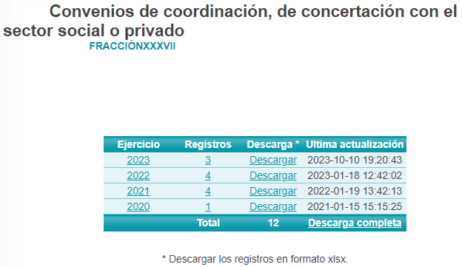

- Luego entonces, se concluye con claridad que las razones o motivos de inconformidad relativos a: "niegan la informacion" y "No cumple con el dereho de saber al negar la información que es de interes de los ciudadanos" son improcedentes, pues como se ha venido relatando, el SUJETO OBLIGADO no emitió una contestación tendiente a negar la información.

- Por lo que al no haberse impugnado la información entregada, o algún otro rubro de los que integraron la solicitud de información primigenia, o haber invocado alguna otra causal de procedencia, lo dable es sobreseerlo por improcedente de conformidad a lo dispuesto en los artículos 191 fracción III en relación con el artículo 192 fracción IV, a saber:

“Artículo 191. El recurso será desechado por improcedente cuando:
...
III. No actualice alguno de los supuestos previstos en la presente Ley;
...

Artículo 192. El recurso será sobreseído, en todo o en parte, cuando una vez admitido, se actualicen alguno de los siguientes supuestos:
...
IV. Admitido el recurso de revisión, aparezca alguna causal de improcedencia en los términos de la presente Ley; y
...”

- En este orden de ideas, un acto impugnado queda sin efectos, cuando aun existiendo jurídicamente (esto es, que no se ha modificado, ni revocado) ya no genera ninguna consecuencia legal.

- Siendo el sobreseimiento un acto que da por terminado el procedimiento administrativo de impugnación por alguna causa sobreviniente en el juicio de que se trate, que impide a la autoridad referirse a lo sustancial de lo planteado por el recurrente teniendo como consecuencia dar por concluido el medio de impugnación, este Instituto se encuentra imposibilitado para entrar al estudio de fondo del recurso de revisión, lo anterior con apoyo en el criterio del Poder Judicial de la Federación con rubro: SOBRESEIMIENTO, NO PERMITE ENTRAR AL ESTUDIO DE LAS CUESTIONES DE FONDO.

- Con la determinación anterior, se estima que quedará por colmado a cabalidad el derecho del ahora RECURRENTE, El Derecho de Acceso a la Información Pública, es un derecho humano reconocido en el Pacto de Derechos Civiles y Políticos en su artículo 19.2; en la Convención Americana sobre Derechos Humanos en su artículo 13.1; en el artículo sexto de la Constitución Política de los Estados Unidos Mexicanos y en el artículo quinto de la Particular del Estado de México, por lo que al respecto el SUJETO OBLIGADO debe ser cuidadoso del debido cumplimiento de las obligaciones constitucionales que se le imponen, en consecuencia, a todas las autoridades, en el ámbito de su competencia, según lo dispone el tercer párrafo del artículo primero de la Constitución Política de los Estados Unidos Mexicanos al señalar la obligación de “promover, respetar, proteger y garantizar los derechos humanos”, entre los cuales se encuentra dicho derecho.

- Definiendo el Derecho de Acceso a la Información Pública como: La igualdad de oportunidades para recibir, buscar e impartir informaciónen posesión de cualquier autoridad, entidad, órgano y organismo de los poderes Ejecutivo, Legislativo y Judicial, órganos autónomos, partidos políticos, fideicomisos y fondos públicos, así como de cualquier persona física, moral o sindicato que reciba y ejerza recursos públicos o realice actos de autoridad en el ámbito federal, estatal y municipal,que se constituye como una herramienta fundamental para ejercer el control democrático de las gestiones estatales, de forma tal que puedan cuestionar, indagar y considerar si se está dando un adecuado cumplimiento a las funciones públicas,fomentando la transparencia de las actividades estatales y promoviendo la responsabilidad de los funcionarios sobre su gestión pública,que permite saber qué están haciendo los gobiernos por sus pueblos, sin lo cual la verdad languidecería y la participación en el gobierno permanecería fragmentada.

- Se deduce que el derecho de acceso a la información pública es un derecho humano constitucionalmente reconocido, en consecuencia, todas las autoridades en el ámbito de sus competencias, funciones y atribuciones tienen la obligación de respetarlo, protegerlo y garantizarlo.

- En tal sentido, el derecho de acceso a la información constituye una garantía primaria, tal y como lo señala el artículo 150 de la Ley de Transparencia y Acceso a la Información del Estado de México y Municipios, que además, establece que se regirá por los principios de simplicidad, rapidez gratuidad del procedimiento, auxilio y orientación a los particulares, contemplando el derecho de las personas con discapacidad y hablantes de lengua indígena.

- Es así que la Ley de Transparencia y Acceso a la Información Pública del Estado de México y Municipios, cuyo objeto es establecer principios, bases generales y procedimientos para tutelar y garantizar la transparencia y el derecho humano de acceso a la información pública en posesión de los sujetos obligados; en su artículo 176 establece que el recurso de revisión es la garantía secundaria mediante la cual se pretende reparar cualquier posible afectación al derecho de acceso a la información pública, siendo éste el medio a través del cual, este Órgano Garante después de realizar el análisis al procedimiento de acceso a la información, podrá determinar la posible afectación y de ser el caso ordenar la reparación a la violación del derecho en cuestión.

- Establecido lo anterior, resulta evidente que las razones o motivos de inconformidad hechos valer en el recurso de revisión resultan fundadas y procedentes, debido a que el SUJETO OBLIGADO proporcionó información que no corresponde con lo solicitado.

- Ahora bien, para entender los alcances de la información pública se considera importante citar el criterio de interpretación en el orden administrativo número 0002-11, emitido por Acuerdo del Pleno de este Instituto de Transparencia y Acceso a la Información Pública del Estado de México y Municipios, publicado en el Periódico Oficial del Gobierno del Estado Libre y Soberano de México “Gaceta del Gobierno” el diecinueve de octubre de dos mil once, cuyo rubro y texto dispone:
“CRITERIO 0002-11
INFORMACIÓN PÚBLICA, CONCEPTO DE, EN MATERIA DE TRANSPARENCIA. INTERPRETACIÓN TEMÁTICA DE LOS ARTÍCULOS 2, FRACCIÓN V, XV, Y XVI, 3, 4,11 Y 41. De conformidad con los artículos antes referidos, el derecho de acceso a la información pública, se define en cuanto a su alcance y resultado material, el acceso a los archivos, registros y documentos públicos, administrados, generados o en posesión de los órganos u organismos públicos, en virtud del ejercicio de sus funciones de derecho público, sin importar su fuente, soporte o fecha de elaboración.
En consecuencia el acceso a la información se refiere a que se cumplan cualquiera de los siguientes tres supuestos:
Que se trate de información registrada en cualquier soporte documental, que en ejercicio de las atribuciones conferidas, sea generada por los Sujetos Obligados;
Que se trate de información registrada en cualquier soporte documental, que en ejercicio de las atribuciones conferidas, sea administrada por los Sujetos Obligados, y
Que se trate de información registrada en cualquier soporte documental, que en ejercicio de las atribuciones conferidas, se encuentre en posesión de los Sujetos Obligados.”

- El derecho de acceso a la información encuentra su materia elemental en los documentos, y la Ley de Transparencia local nos brinda el siguiente concepto, para darnos un mejor panorama:

XI. Documento: Los expedientes, reportes, estudios, actas, resoluciones, oficios, correspondencia, acuerdos, directivas, directrices, circulares, contratos, convenios, instructivos, notas, memorandos, estadísticas o bien, cualquier otro registro que documente el ejercicio de las facultades, funciones y competencias de los sujetos obligados, sus servidores públicos e integrantes, sin importar su fuente o fecha de elaboración. Los documentos podrán estar en cualquier medio, sea escrito, impreso, sonoro, visual, electrónico, informático u holográfico;

- Es así que, todos los actos de autoridad que realicen los Sujetos Obligados deben estar documentados y, bajo el más alto estándar de transparencia deberán poner toda la información que se encuentre en su posesión, a disposición de los particulares que la soliciten.

QUINTO. De la versión pública.

Nociones generales.
- Por último, debe destacarse que, debido a la naturaleza de la información solicitada, eventualmente pudiera obrar datos personales susceptibles de protegerse, así como información susceptible de clasificarse como reservada, el SUJETO OBLIGADO deberá de hacer la adecuada versión pública, protegiendo los datos que no son susceptibles de ser proporcionados.

- No pasa desapercibido para este Órgano Garante que los sujetos obligados serán responsables de los datos personales en su posesión y que, en caso de localizarse datos concernientes a terceros, éstos no podrán difundir, distribuir o comercializar los datos personales. Cabe destacar que, para la realización de la clasificación de la información, se deben seguir una serie de pasos y procedimientos, por lo que es menester reiterar los mismos:

a) Requisitos previos. | Los artículos 100 y 122 de la Ley Estatal y de la Ley General, respectivamente, señalan que si los Sujetos Obligados determinan que la información actualiza alguno de los supuestos de clasificación, es deber de los titulares de las áreas proponer su clasificación y no del Comité de Transparencia.  Al hacerlo tienen que precisar de qué información se trata, señalando el supuesto de clasificación (confidencialidad o reserva).  Además, se debe señalar el procedimiento, de los tres que establecen los artículos 132 y 106 de la Ley Estatal y General, respectivamente.  El último de estos requisitos previos consiste en que no se pueden emitir acuerdos de carácter general ni particular, esto es, no se puede hacer un acuerdo para clasificar de manera general todos los documentos de un expediente o área, sin individualizar su análisis y tampoco se puede hacer un acuerdo por cada dato que se vaya a clasificar dentro de un documento con diez datos, por ejemplo, susceptibles de ser clasificados.
b) Supuestos de clasificación. | Las disposiciones constitucionales y legales en la materia establecen los dos supuestos generales para clasificar la información: por reserva y por confidencialidad.  Los artículos 116 y 143 de la Ley Estatal y de la Ley General, respectivamente, señalan los supuestos para que la información pueda ser clasificada como confidencial. Mientras que los artículos 105 y 130 de la Ley Estatal y de la Ley General, respectivamente, señalan que la aplicación de estos supuestos debe realizarse de manera restrictiva y limitada, por lo que debe acreditarse que se cumple con esta condición y no se pueden ampliar las excepciones o supuestos de clasificación aduciendo analogía o mayoría de razón.  El Sujeto Obligado debe identificar claramente el tipo de información y hacer un juicio de subsunción o encaje para acreditar que el supuesto de hecho corresponde estrictamente con la hipótesis jurídica. Esto también lo debe de realizar el servidor público habilitado y el titular del área que administra la información.
c) Formalidades para emitir el acuerdo de clasificación. | El Comité de Transparencia, según lo dispuesto en los artículos cuenta con las facultades para aprobar, modificar o revocar la clasificación de la información que haya propuesto.  Es necesario que el acto reúna con los requisitos elementales, entre ellos, que la autoridad que va a emitir el acto de autoridad sea la legalmente facultada para ello.  La decisión de aprobar, modificar o revocar la clasificación deberá de asentarse en un documento que registre la determinación a la que se llegue después de un análisis minucioso a partir de lo propuesto por el Titular del I. área que administra la información, cuyo análisis debe integrarse en la agenda de los asuntos a tratar en las sesiones, se insiste, a partir de las decisiones adoptadas previamente por los titulares de áreas y que son sujetas a control, en primera instancia, por el Comité de Transparencia.
d) Requisitos de fondo del acuerdo de clasificación. | Como se ha señalado antes, al hacer el juicio de subsunción o encaje entre el supuesto de hecho y la hipótesis jurídica, se debe acreditar la estricta correspondencia entre un elemento y otro. Ahora, en esta parte del procedimiento, que se desahoga en sede del Comité de Transparencia, la ley señala que la carga de la prueba, para justificar las restricciones, corresponde a los Sujetos Obligados, por lo que deberán fundar y motivar debidamente la clasificación.  De lo anterior, se desprende que para una correcta clasificación total o parcial, esto es determinar los datos que se suprimen en las versiones públicas, es necesario fundar y motivar, de manera correcta, la clasificación; considerando que todo acto que la autoridad pronuncie en el ejercicio de sus atribuciones, debe expresar los fundamentos legales que le dieron origen y las razones por las que se deben aplicar al caso concreto.  Así, en un acto de autoridad se cumple con la debida fundamentación cuando se cita el precepto legal aplicable al caso concreto y la debida motivación cuando se expresan las razones, motivos o circunstancias que tomó en cuenta la autoridad para adecuar el hecho a los fundamentos de derecho. De este modo, la persona que se sienta afectada pueda impugnar la decisión, permitiéndole una real y auténtica defensa.  En ese mismo sentido, el numeral trigésimo tercero fracción V de los Lineamientos Generales, precisa que para motivar la clasificación se deben acreditar las circunstancias de tiempo, modo y lugar.  Ahora bien, para cada caso además de fundar y motivar, se debe identificar con claridad que datos contenidos en las documentales que son susceptibles de suprimirse, por ejemplo; Clave Única de Registro de Población (CURP), Registro Federal de Contribuyentes (R.F.C.), claves de seguros, préstamos o descuentos personales, secretos bancario, fiduciario, industrial, comercial, fiscal, bursátil y postal, cuya titularidad corresponda a particulares, entre otros.
e) Condiciones especiales de la clasificación de la información como confidencial. | Los artículos 148 y 120 de la Ley Estatal y de la Ley General, respectivamente, establecen que aun tratándose de datos personales, se podrán proporcionar, incluso sin solicitar el consentimiento de su titular.  En el caso de lo señalado en la fracción IV, será el Instituto quien deba aplicar la prueba de interés público, considerando también que como recientemente ha discutido la Suprema Corte de Justicia de la Nación, los servidores públicos nos encontramos sujetos a un régimen menor de protección.  Pero si la información que se pretende clasificar como confidencial no se encuentra en los supuestos de los artículos señalados y es posible, se deberá consultar al titular de los datos si permite o no el acceso. De no ser posible, la realización de la consulta, procede, fundando y motivando, la clasificación.

- Si el servidor público incumple con estas formalidades y entrega la información sin proteger los datos personales incumple con lo que estipula las disposiciones legales establecidas, asimismo que si entrega un documento testado sin el debido acuerdo de clasificación.

- Por lo anteriormente expuesto y fundado, este ÓRGANO GARANTE emite los siguientes:

R E S O L U T I V O S

PRIMERO. Resultan parcialmente fundadas las razones o motivos de inconformidad hechos valer en el Recurso de Revisión 14508/INFOEM/IP/RR/2022, en términos de los considerandos CUARTO y QUINTO de la presente resolución.

SEGUNDO. Se MODIFICA la respuesta emitida por la Secretaría de Movilidad y se ORDENA entregar vía Sistema de Acceso a la Información Mexiquense (SAIMEX), de ser el caso en versión pública, previa búsqueda exhaustiva y razonable, la siguiente información:

- Agenda de reuniones públicas del Subsecretario de Movilidad, del 1 de enero de 2021 al 15 de julio de 2022.

Para efectos de lo anterior se deberá emitir el Acuerdo del Comité de Transparencia en términos de los artículos 49 fracción VIII y 132 fracción II de la Ley de Transparencia y Acceso a la Información Pública del Estado de México y Municipios, en el que funde y motive las razones sobre los datos que se supriman o eliminen dentro del soporte documental respectivo objeto de las versiones públicas que se formulen y se ponga a disposición de la parte recurrente.

En el supuesto que la información ordenada, no obre en los archivos del SUJETO OBLIGADO, bastará con que así lo haga del conocimiento de la parte RECURRENTE, de manera fundada y motivada, en términos del artículo 19, párrafo segundo de la Ley de Transparencia y Acceso a la Información Pública del Estado de México y Municipios, para tener por colmado el requerimiento de información.

TERCERO. Se SOBRESEE el recurso de revisión número 14509/INFOEM/IP/RR/2022 por improcedente, conforme al artículo 192 fracción IV, en relación con el artículo 191 fracción III de la Ley de Transparencia y Acceso a la Información Pública del Estado de México y Municipios, en términos del Considerando Cuarto de la presente resolución.

CUARTO. Notifíquese la presente resolución al Titular de la Unidad de Transparencia del Sujeto Obligado, para que conforme al artículo 186 último párrafo, 189 segundo párrafo y 194 de la Ley de Transparencia y Acceso a la Información Pública del Estado de México y Municipios; dé cumplimiento a lo ordenado dentro del plazo de diez días hábiles, e informe a este Instituto en un plazo de tres días hábiles siguientes sobre el cumplimiento dado a la presente y, se le apercibe que en caso de negarse a cumplir la presente resolución o hacerlo de manera parcial, se le impondrá una medida de apremio de conformidad con lo previsto en los artículos 198, 200, fracción III; 214, 215 y 216 de la Ley de Transparencia y Acceso a la Información Pública del Estado de México y Municipios.

QUINTO. De conformidad con el artículo 198 de la Ley de Transparencia y Acceso a la Información Pública del Estado de México y Municipios, de considerarlo procedente, el SUJETO OBLIGADO de manera fundada y motivada, podrá solicitar una ampliación de plazo para el cumplimiento de la presente resolución.

SEXTO. Notifíquese al RECURRENTE la presente resolución a través del SAIMEX.

SÉPTIMO. Se hace del conocimiento del RECURRENTE que, de conformidad con lo establecido en el artículo 196 de la Ley de Transparencia y Acceso a la Información Pública del Estado de México y Municipios, en caso de que considere que la resolución le cause algún perjuicio podrá impugnarla vía juicio de amparo en los términos de las leyes aplicables.

ASÍ LO RESUELVE, POR UNANIMIDAD DE VOTOS EL PLENO DEL INSTITUTO DE TRANSPARENCIA, ACCESO A LA INFORMACIÓN PÚBLICA Y PROTECCIÓN DE DATOS PERSONALES DEL ESTADO DE MÉXICO Y MUNICIPIOS, CONFORMADO POR LOS COMISIONADOS JOSÉ MARTÍNEZ VILCHIS; MARÍA DEL ROSARIO MEJÍA AYALA; SHARON CRISTINA MORALES MARTÍNEZ; LUIS GUSTAVO PARRA NORIEGA EMITIENDO VOTO PARTICULAR Y GUADALUPE RAMÍREZ PEÑA; EN LA CUADRAGÉSIMA SESIÓN ORDINARIA CELEBRADA EL OCHO DE NOVIEMBRE DE DOS MIL VEINTITRÉS, ANTE EL SECRETARIO TÉCNICO DEL PLENO, ALEXIS TAPIA RAMÍREZ.

Emitidos por este Instituto y publicados en el Periódico Oficial del Gobierno del Estado de México “Gaceta del Gobierno” en fecha treinta de octubre de dos mil ocho.
Ley de Transparencia y Acceso a la Información Pública del Estado de México y Municipios. Artículo 9. … II. Eficacia: Obligación del Instituto para tutelar, de manera efectiva, el derecho de acceso a la información; …
Convención Americana sobre Derechos Humanos. Artículo 13.
Constitución Política de los Estados Unidos Mexicanos. Artículo sexto, sección A, fracción I.
Corte Interamericana de Derechos Humanos. Caso Claude Reyes y otros vs. Chile. Sentencia de 19 de septiembre de 2006. Serie C. No. 151. Párr. 86.
Ibídem. Parr. 87.

